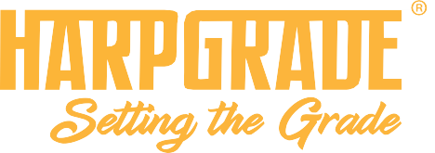
SharpGrade G89 (2.26m / 89”) SharpGrade G73 (1.85m / 73”)

SharpGrade G73

SharpGrade G89 (2.26m) SharpGrade G73 (1.85m)

PLANIERBLÄTTER FÜR KOMPAKTLADER UND KOMPAKTRAUPENLADER MIT KLEINEM RAHMEN


 Kompaktmaschinen mit kleinem Rahmen (30 ps - 60 ps)

Der Maßstab für präzises Planieren mit Kompaktmaschinen

www.sharpgrade.com

IMAGE TO BE UPDATED

Hintermesser für präzises Planieren beim Rückwärtsfahren
Hydraulische Seitenflügel steuern das Material in beide Richtungen
Verstellbare Anhängeplatte mit integriertem Sicherheitstritt

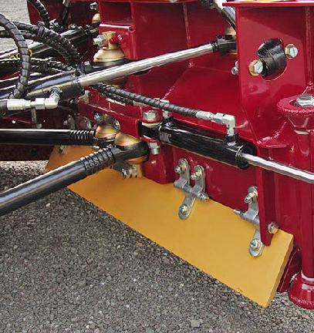
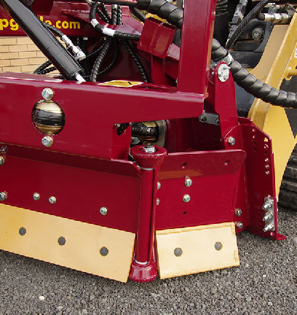
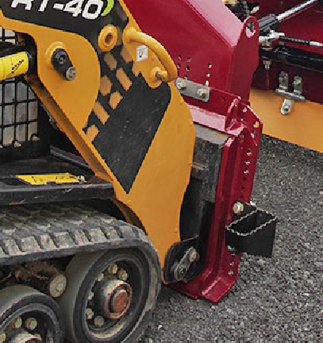

TECHNISCHE DATEN
G73
G89

Fronteinzug | Manuell | Manuell
QuadGrade 2D Lasersteuerung | Optional | Optional
3D GPS- oder TPS-Steuerung | Optional | Optional
Blattbreite mit schwenkbarem Messer &  geschlossenen Seitenflügel | 1.15m | 1.54m
Blattbreite mit geöffneten Seitenflügeln | 1.85m | 2.26m
Messerwinkel | +/- 30 Grad | +/- 30 Grad
Messerneigung | +/- 10 Grad | +/- 10 Grad
Seitenflügelwinkel | Insgesamt 120 Grad | Insgesamt 120 Grad
Gewicht | 430 kg | 480 kg
Leistungsspanne | 30 - 50 PS (1,800 kg) | 40 - 60 PS (2,300 kg)
Max. Hydraulikdruck | 4,060 psi / 280 Bar | 4,060 psi / 280 Bar
Durchflussrate min./max. | 6-19 GPM / 25-72 l/min | 6-19 GPM / 25-72 l/min
Tiefliegender Lenkbalken | Nicht vorhanden | Standard
Verstellbare Anhängeplatte | Standard | Standard
Reifen | 470mm x 216mm | 470mm x 216mm
Kompatibel mit 3D-Systemen | Ja | Ja

* Technische Daten können sich ohne Vorankündigung ändern

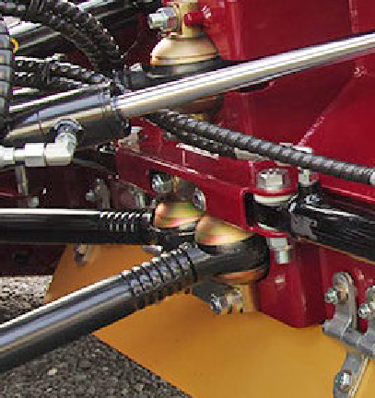
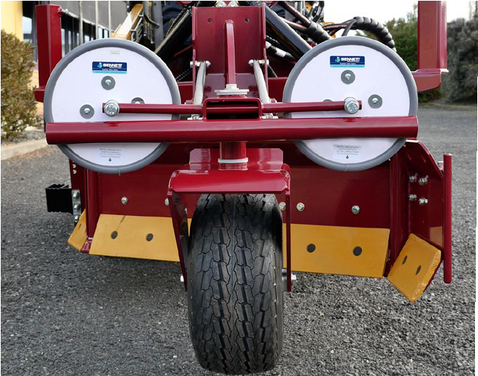
Kompakte Größe – Große Leistung

Kein Schmierfett – Alle Gelenke sind lebensdauergeschützt und abgedichtet

Schmalste Blattbreite ihrer Klasse – für besseren Zugang zu engen Bereichen

SharpGrade G89
- Schwenkbares Hintermesser für präzises Rückwärtsplanieren
- Kein Kreisgetriebe – kein Abschmieren oder Einstellen erforderlichPräzises Planieren mit bis zu ± 3 mm Genauigkeit
- Abgedichtete, geschützte und wartungsfreie Lager – kein Nachschmieren nötig
- Patentierte QuadRod-Kinematik: hält das Blatt parallel und synchronisiert Vorder- und Hintermesser
- Einziehbares Frontchassis: Planieren direkt bis an Bordsteine; kompakte Transportlänge
- Kein Mittelgelenk: bis zu 3× schnelleres Planieren ohne seitliches Spiel
- Verstellbare Anhängeplatte: für reproduzierbar präzises Planieren
- Tiefliegender Lenkbalken (nur G89): reduziert Reifenschlupf bei
Kurvenfahrten
- Außenliegende Hydraulikzylinder verhindern Kreuzkopplung
- Robustes, schmales Boxchassis für beste Sicht
- Schwenkzylinder oberhalb des Materials montiert – für längere Lebensdauer
- Hartmetallverstärkte Seitenflügel und Hufeisen – für maximale Standzeit
- Hydraulische Seitenflügel steuern das Material beidseitig
- Garantie: 12 Monate auf alle Komponenten, auch bei Vermietung
- Garantie auf Kinematik: 24 Monate

Wenn Höchstleistung auf engem Raum gefragt ist

Der Bau in dicht bebauten städtischen Gebieten bringt große Herausforderungen: enger Zugang und wenig Platz. Die kompakten Planierblätter von SharpGrade sind die Lösung – leistungsstark, platzsparend und speziell für die härtesten Baustellen entwickelt.
Gebaut für harte Einsätze, sind die Modelle für Maschinen von 30–60 PS ausgelegt. Ideal für:
Bordstein- und Gehwegvorbereitung Landschaftsbau
Reit- und Sportanlagen Hausfundamente
Besonders in Kombination mit 3D-Steuerungssystemen erzielen Sie höchste Präzision. Mit dem QuadGrade Power Pro kann das Blatt sogar kabellos von der Basismaschine gesteuert werden – perfekt für Vermietung und Flotteneinsatz.

Verstellbare Anhängeplatte
Präzises Planieren mit bis zu 3 mm Genauigkeit
$ Planieren vorwärts und rückwärts für maximale Produktivität
QuadRod-Gelenke: abgedichtet, geschützt, dauergeschmiert, wartungsfrei
Design ohne Kreuzkopplung – höchste Steifigkeit und Präzision
Hydraulische Seitenflügel steuern Materialfluss und umgehen Versorgungsleitungen
Kompatibel mit allen gängigen 3D-Steuerungssystemen

www.sharpgrade.com

ZERO WASTE

SHARPGRADE, QUADROD, QUADGRADE & HARDILUBE
sind Marken von Progressive IP Limited, Neuseeland Copyright 2020–2021 Progressive IP Limited
NZ-Patent-Nr. 771572, 777227
SharpGrade steht für ein starkes Engagement in Sachen Nachhaltigkeit und Umweltschutz. Seit unserer Gründung folgen wir einer konsequenten Null-Abfall-Philosophie und setzen kontinuierlich neue Maßstäbe für nachhaltige Produktion.

